Ethik

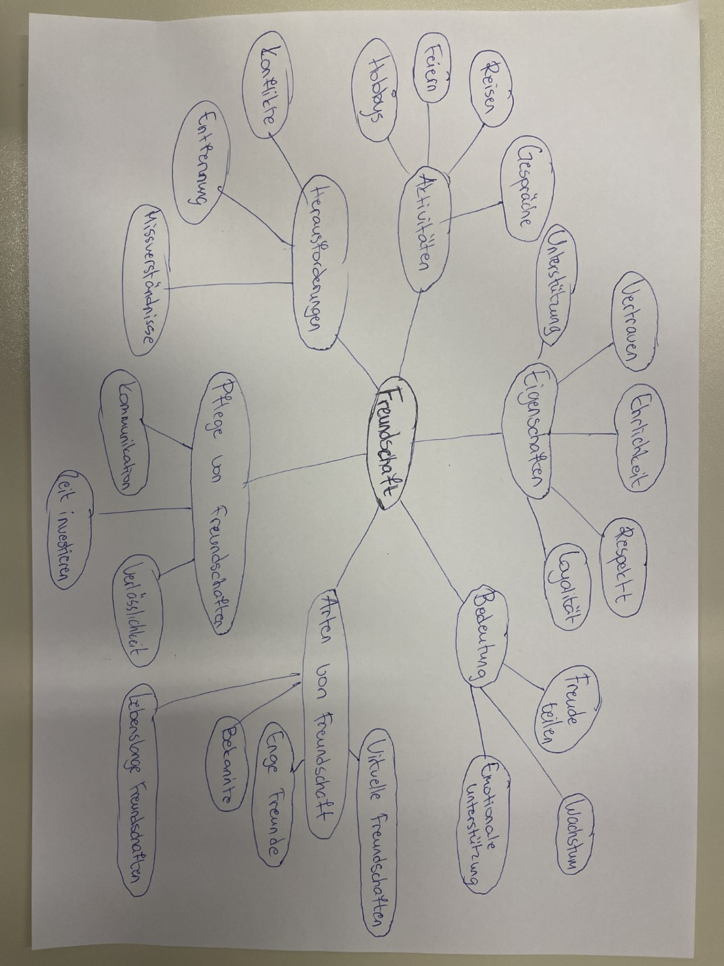

1. Freundschaft
2. Tiere
3. Freunde
4. Nikomachische Ethik
5. Empathie
6. Tugendhaften
7. Vorstellungen
8. Erwartungen
9. Wert
10. Glück
11. Sozialen Netzwerken
12. Idole
13. Vorbilder
14. Erfahrungen
15. Kompetenzen
16. Autorität
17. Aktivitäten
18. Persönlichkeit
19. Familie
20. Stanley Milgram
21. Theodor Adorno
22. Jugendkultur
23. Stile von Jugendlichen
24. Unterschiede
25. Erziehungswissenschaft

*Fragen:*

1. **Freundschaft**: Was ist für dich das Wichtigste, um eine wahre Freundschaft aufzubauen?
2. **Tiere**: Welche Rolle spielen Tiere in deiner Freundschaft oder deinem sozialen Leben?
3. **Freunde**: Wie würdest du einen echten Freund beschreiben?
4. **Nikomachische Ethik**: Wie lässt sich die nikomachische Ethik auf zwischenmenschliche Freundschaften anwenden?
5. **Empathie**: Wie wichtig ist Empathie für die Qualität einer Freundschaft?
6. **Tugendhaften**: Was bedeutet es, ein tugendhafter Freund zu sein?
7. **Vorstellungen**: Wie beeinflussen unterschiedliche Vorstellungen die Dynamik einer Freundschaft?
8. **Erwartungen**: Welche Erwartungen hast du an deine Freunde?
9. **Wert**: Welchen Wert misst du Freundschaften in deinem Leben bei?
10. **Glück**: Inwiefern trägt Freundschaft zu deinem persönlichen Glück bei?
11. **Sozialen Netzwerken**: Wie wirken sich soziale Netzwerke auf deine Freundschaften aus?
12. **Idole**: Können Idole auch als Freunde betrachtet werden, oder gibt es einen Unterschied?
13. **Vorbilder**: Welches Vorbild hat deine Freundschaftsbeziehung positiv beeinflusst?
14. **Erfahrungen**: Welche Erfahrungen haben deine Sicht auf Freundschaften verändert?
15. **Kompetenzen**: Welche sozialen Kompetenzen sind notwendig, um eine gute Freundschaft zu pflegen?
16. **Autorität**: Sollte in einer Freundschaft eine Person als Autorität auftreten können?
17. **Aktivitäten**: Welche gemeinsamen Aktivitäten stärken deiner Meinung nach eine Freundschaft am meisten?
18. **Persönlichkeit**: Wie beeinflusst die Persönlichkeit deiner Freunde deine Beziehungen zu ihnen?
19. **Familie**: Was sind die Parallelen zwischen Freundschaft und familiären Beziehungen?
20. **Stanley Milgram**: Wie könnten die Experimente von Stanley Milgram unsere Sicht auf Freundschaften und soziale Beziehungen verändern?
21. **Theodor Adorno**: Welche Bedeutung hat Theodor Adornos Philosophie in Bezug auf das Thema Freundschaft?
22. **Jugendkultur**: Wie unterscheidet sich die Freundschaftskultur unter Jugendlichen von der der Erwachsenen?
23. **Stile von Jugendlichen**: Wie beeinflussen verschiedene Jugendstile die Art und Weise, wie Freundschaften entstehen?
24. **Unterschiede**: Welche Unterschiede zwischen Freunden können zu Konflikten führen, und wie geht man damit um?
25. **Erziehungswissenschaft**: Welche Erkenntnisse aus der Erziehungswissenschaft können helfen, gesunde Freundschaften zu fördern?

Ü 3.26: Schreibe fünf Minuten lang alles auf, was dir zum Thema „Freundschaft" einfällt. Wer möchte, kann den enstandenen Text der Klasse vorlesen.

Freundschaft ist, wenn man sich richtig gut mit jemandem versteht und immer füreinander da ist. Es geht um Vertrauen und Respekt. Wahre Freunde sind immer da, auch wenn es einem schlecht geht. Es gibt enge Freunde, mit denen man alles teilt, und lockerere, mit denen man einfach Spaß hat. Beides ist wichtig.

Freunde akzeptieren einen, wie man ist, und helfen einem, sich zu verbessern. Sie trösten einen, wenn es mal nicht so läuft, und machen einen wieder zum Lachen. In einer Freundschaft muss man ehrlich zueinander sein und auch mal Konflikte klären.

Freundschaft gibt einem Halt, besonders wenn alles hektisch wird. Sie macht das Leben viel besser und zeigt, dass man nicht allein ist.

Ü 3.27: Sammelt gemeinsam weitere Begriffe für „Freund" oder „Freundin".

• Kumpel

• Kamerad

• Partner

• Weggefährte

• Vertrauter / Vertraute

• Kumpeline

• Bekannter / Bekannte

• Freundeskreis

• Seelenverwandte

• Lebensgefährte / Lebensgefährtin

• Mitstreiter / Mitstreiterin

• Gefährte / Gefährtin

• Teammitglied (in einer engeren, freundschaftlichen Zusammenarbeit)

• Herzensfreund / Herzensfreundin

Ü 3.28: Bildet Gruppen zu vier Personen; jede Gruppe bearbeitet eine der unten angeführten Fragen.

a) **Wie viele Freundinnen bzw. Freunde kann man eigentlich haben?**  
Es gibt keine feste Zahl. Man kann viele Freunde haben, aber die besten Freundschaften sind oft wenige, dafür aber richtig eng.

b) **Was könntest du einem Freund bzw. einer Freundin nicht verzeihen?**  
Ich könnte es schwer verzeihen, wenn ein Freund mich richtig verletzt oder mein Vertrauen missbraucht.

c) **Kann ein Tier ein Freund sein?**  
Ja, Tiere wie Hunde oder Katzen können echte Freunde sein. Sie sind treu, immer da und bieten Trost.

d) **Würdest du für deinen Freund bzw. deine Freundin etwas Verbotenes tun?**  
Ich würde keine großen, falschen Dinge tun, aber ich würde sicher versuchen, meinem Freund in schwierigen Situationen zu helfen, ohne etwas richtig Schlimmes zu tun.

e) **Ist Freundschaft Liebe?**  
Freundschaft und Liebe sind nicht dasselbe. Freundschaft ist eine starke Verbindung, aber Liebe ist intensiver und oft romantisch.

Ü 3.29: Basierend auf Vertrauen, Respekt und gemeinsamen Werten. Tief und dauerhaft.

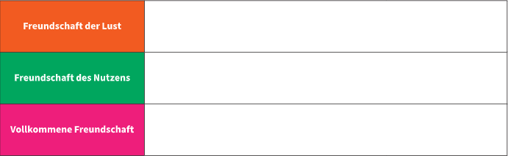

Basierend auf gemeinsamen Spaß und Vergnügen. Hält nur, solange der Spaß bleibt.  
  
Basierend auf gemeinsamen Spaß und Vergnügen. Hält nur, solange der Spaß bleibt.

Basierend auf Vertrauen, Respekt und gemeinsamen Werten. Tief und dauerhaft.

Ü 3.30: Denke an deine Freundschaften aus verschiedenen Phasen deines Lebens. Stelle fest, ob du dich mit dem entwicklungspsychologischen Modell identifizieren kannst.

In der Kindheit wollte ich vor allem Spaß mit meinen Freunden haben. Später, in der Jugend, wurden Freundschaften wichtiger, weil man sich gegenseitig unterstützt hat. Heute erwarte ich von Freunden Vertrauen, Respekt und, dass sie immer für mich da sind. So sehe ich die Entwicklung meiner Freundschaften.

Ü 3.31: Vergleich der Modelle

1. **Kindheit:**
   * **Entwicklung:** In der Kindheit sind Freundschaften vor allem wegen des gemeinsamen Spielens und Spaßes wichtig.
   * **Aristoteles:** Das entspricht der **Freundschaft der Lust**, bei der es um Vergnügen geht.
2. **Jugend:**
   * **Entwicklung:** In der Jugend suchen wir Freunde, die uns unterstützen und mit denen wir über Probleme reden können.
   * **Aristoteles:** Das passt zur **Freundschaft des Nutzens**, bei der man von der Beziehung profitiert.
3. **Erwachsenenalter:**
   * **Entwicklung:** Im Erwachsenenalter geht es um tiefes Vertrauen und gemeinsame Werte. Freundschaften werden stabiler und langfristiger.
   * **Aristoteles:** Diese Phase entspricht der **vollkommenen Freundschaft**, die auf Respekt und Tugend basiert.

**Transfer:**  
Mit dem Alter verändern sich Freundschaften. In der Kindheit und Jugend geht es mehr um Spaß und Unterstützung, während im Erwachsenenalter wahre, tiefe Freundschaften entstehen, die auf Vertrauen und gemeinsamen Werten basieren.

Ü 3.32: Warum machen Freund*innen glücklich? Schreib die Antwort auf!

Ü 3.33: Wie sollst du dich in bestimmten Situationen verhalten? Praktische Tipps!

Ü 3.34: Über die Qualität von Freundschaft.

Ü 3.35: Reflektiere über soziale Medien.

Ü 3.36: Schreib über deine Vorbilder!

Ü 3.37: Erkläre die Grafik!

Ü 3.38: Politiker als Vorbild?

Ü 3.39: Unterschiede bei Vorbildern

Ü 3.40: Soll man andere Menschen nachahmen, wenn sie Vorbilder sind?

Ü 3.41: Welche Merkmale haben Vorbilder?

Ü 3.42: Wer ist ein gutes Vorbild?

Ü 3.43: Was versteht man unter Jugendkulturen?

Ü 3.44: Was ist eine Autorität?

Ü 3.45: Wie kann man Autoritäten einschätzen?

Ü 3.46: Erkläre den Unterschied zwischen formaler und personaler Autorität. Wodurch ergeben sich Probleme für manche Lehrer*innen?

Ü 3.47: Erörtere das Problem rund um den blinden Gehorsam!

Ü 3.48: Worum geht es im Milgram-Experiment?

Ü 3.49: Was kann man aus ethischer Sicht über dieses Experiment sagen?

Ü 3.50: Gehorsam damals und heute

Ü 3.51: Beschreibe die vier Typen von Erziehungsstilen

Fragen (Kap. 3 ab S. 55, Freundschaft)  
**1. Definiere den Begriff Freundschaft!**  
Freundschaft ist eine enge Beziehung zwischen zwei Menschen, die auf Vertrauen, Respekt und gegenseitiger Unterstützung basiert.

**2. Was schreibt Aristoteles in seiner Nikomachischen Ethik über Freundschaft?**  
Aristoteles sagt, dass Freundschaft auf drei Arten beruhen kann: aus Nutzen, aus Vergnügen oder auf Basis von Tugend, wobei die beste Freundschaft die ist, die auf gemeinsamen Werten und Respekt beruht.

**3. Beschreibe die Entwicklungsstufen von Freundschaft zwischen 6-12 Jahren!**  
In dieser Zeit verstehen Kinder Freundschaft meist als gemeinsam spielen und Spaß haben. Sie fangen an, Vertrauen und Loyalität zu entwickeln und lernen, Konflikte zu lösen.

**4. Bring ein Beispiel für ein Dilemma in einer Freundschaft!**  
Ein Dilemma könnte sein, wenn ein Freund dir etwas erzählt, das du aber nicht für dich behalten kannst, weil es wichtig ist, es anderen zu sagen.

**5. Gibt es einen Zusammenhang zwischen Freundschaft und Materialismus?**  
Ja, manchmal können Freundschaften auch von materiellen Dingen beeinflusst werden, wie z. B. Geschenken oder Statussymbolen, aber echte Freundschaft sollte auf Gefühlen und nicht auf Besitz basieren.

**6. Erkläre den Unterschied zwischen Vorbild und Idol!**  
Ein Vorbild ist jemand, den man respektiert und von dem man lernen möchte. Ein Idol ist eher eine Person, die man verehrt und zu der man eine starke Bewunderung empfindet.

**7. Wodurch entstehen und was bewirken Spiegelneuronen?**  
Spiegelneuronen helfen uns, die Gefühle und Handlungen anderer nachzuvollziehen und nachzuempfinden. Sie spielen eine Rolle beim Verständnis von Emotionen und beim Empathiegefühl.

**8. Wann sind Vorbilder förderlich?**  
Vorbilder sind förderlich, wenn sie positive Eigenschaften wie Ehrlichkeit, Empathie und Respekt zeigen, von denen man selbst lernen kann.

**9. Wann sind Vorbilder erdrückend?**  
Vorbilder sind erdrückend, wenn ihre Erwartungen zu hoch sind und man sich ständig vergleicht oder unter Druck gesetzt fühlt, ihnen zu gefallen.

**10. Was versteht man unter Jugendkultur?**  
Jugendkultur beschreibt die Lebensweise, Interessen und Trends, die vor allem von Jugendlichen geprägt sind, wie z. B. Musik, Mode oder Sprache.

**11. Erkläre den Begriff Autorität!**  
Autorität ist die Fähigkeit, von anderen respektiert und anerkannt zu werden, oft aufgrund von Wissen, Erfahrung oder Position.

**12. Welche drei Erziehungsstile unterscheidet man in der Pädagogik?**  
Man unterscheidet zwischen dem autoritären Erziehungsstil (strenge Regeln), dem permissiven Erziehungsstil (wenig Kontrolle) und dem autoritativen Erziehungsstil (gute Balance zwischen Regeln und Freiheit).